Лабораторная работа №4
Дисциплина “Избранные главы информатики”
Выполнил Колесников П.В., гр. 253504
Вариант 16

Файл main.py

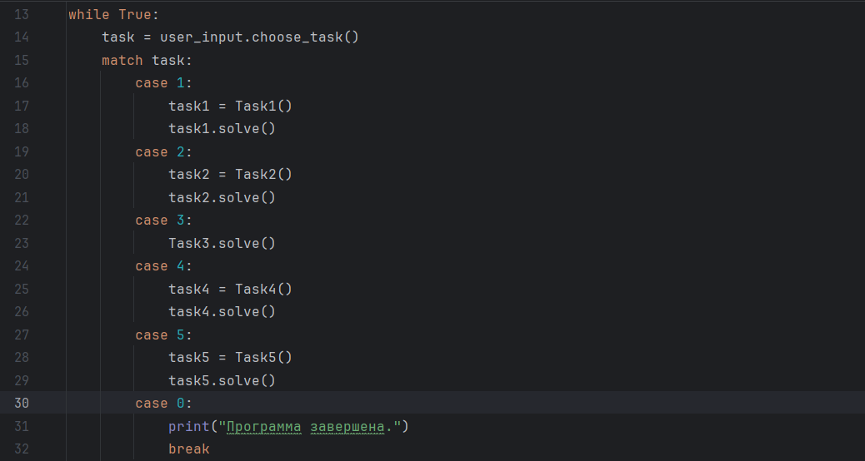

Задание 1. Исходные данные представляют собой словарь. Необходимо поместить их в файл, используя сериализатор. Организовать считывание данных, поиск, сортировку в соответствии с индивидуальным заданием. Обязательно использовать классы. Реализуйте два варианта: 1)формат файлов CSV; 2)модуль pickle
При поступлении на музыкально-педагогический факультет на абитуриентов собирают информацию: фамилия, музыкальный инструмент. Для поступления необходимо сдать экзамен по специальности. Составьте списки для данного экзамена, в зависимости от специальности. Выведите информацию об абитуриенте, введенном с клавиатуры

Класс Abiturient
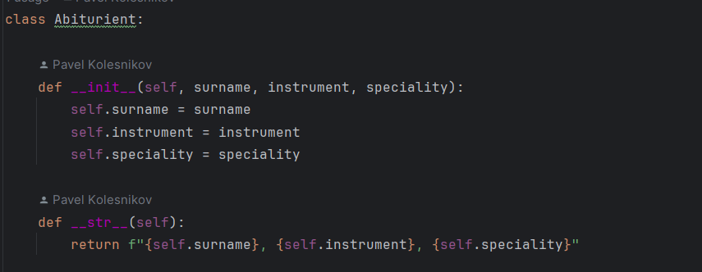

Класс Task1
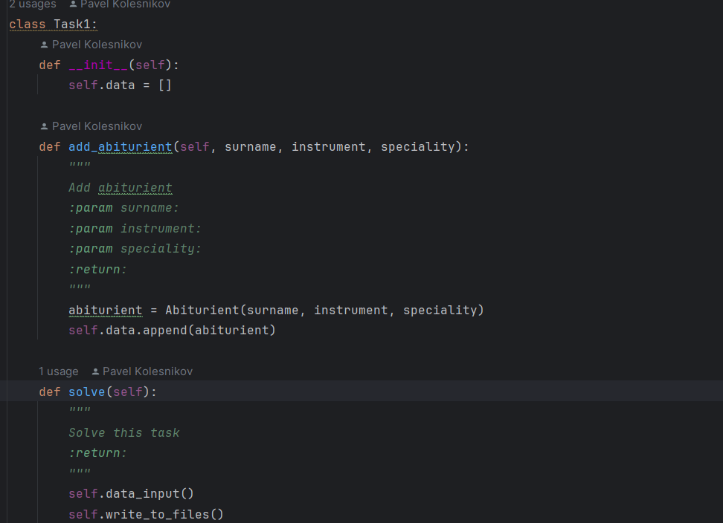
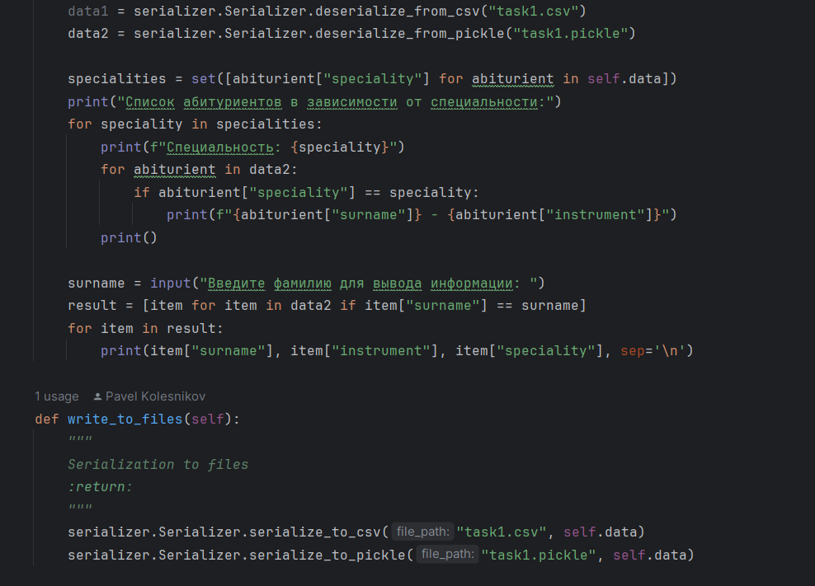
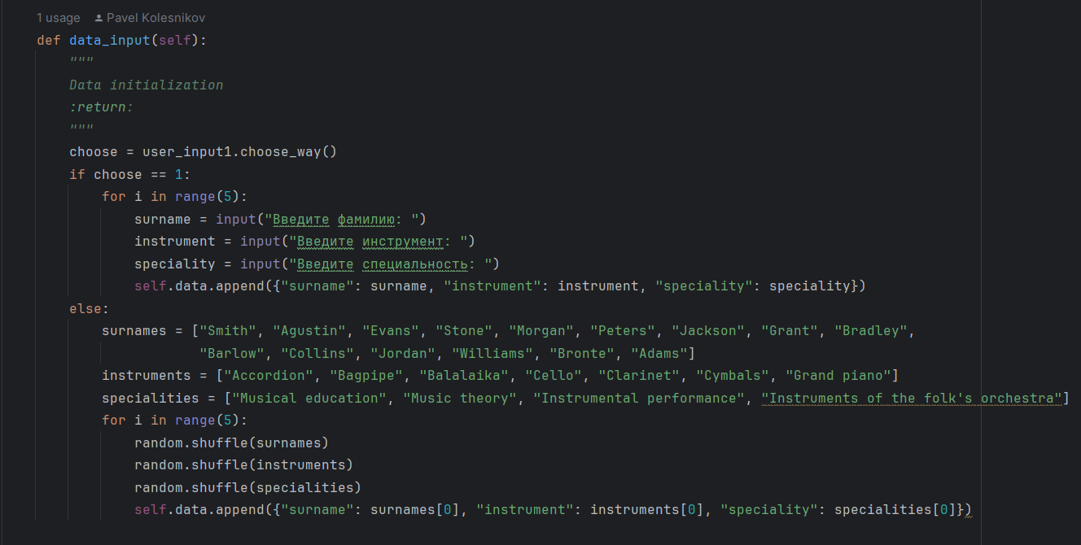
Класс Serializer
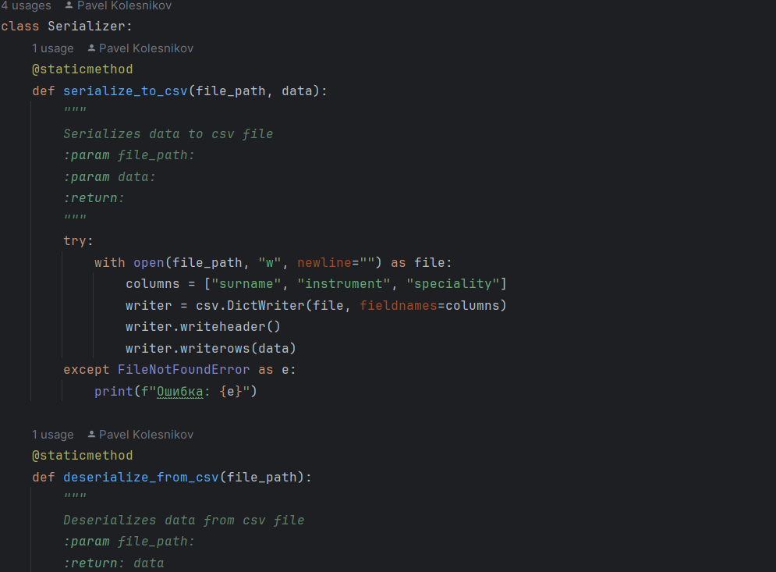
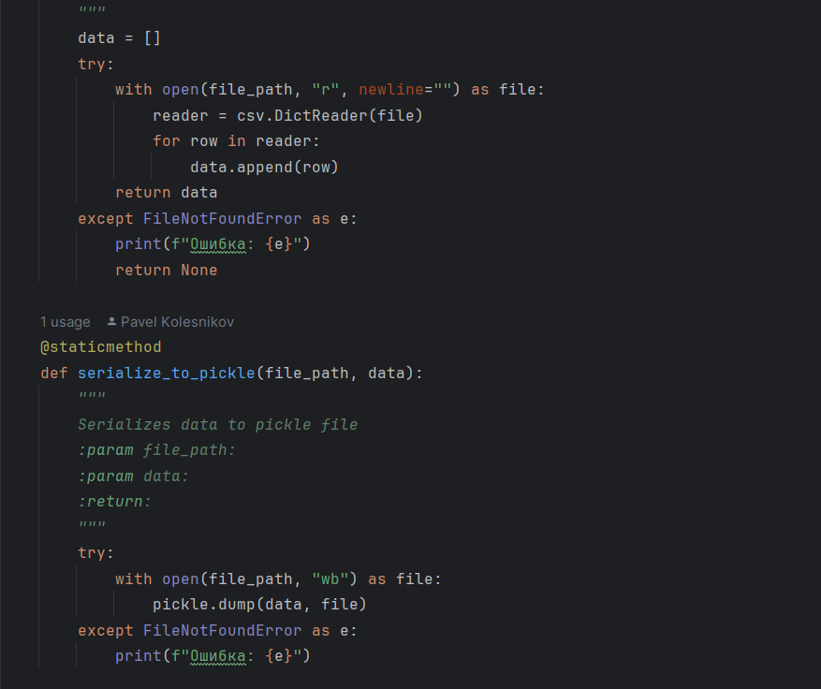
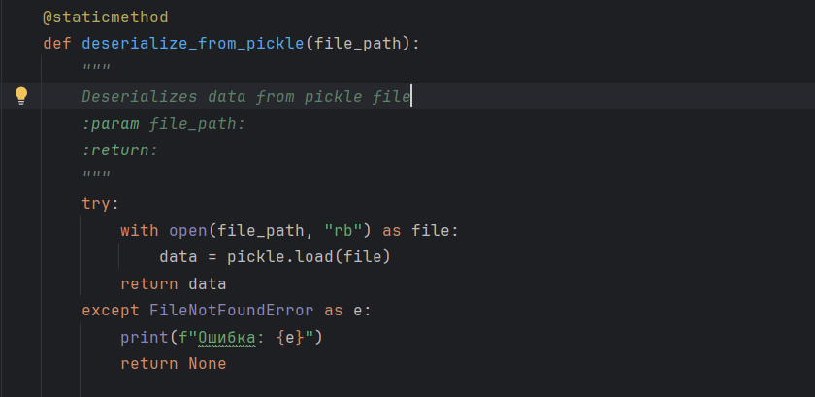

Результаты выполнения
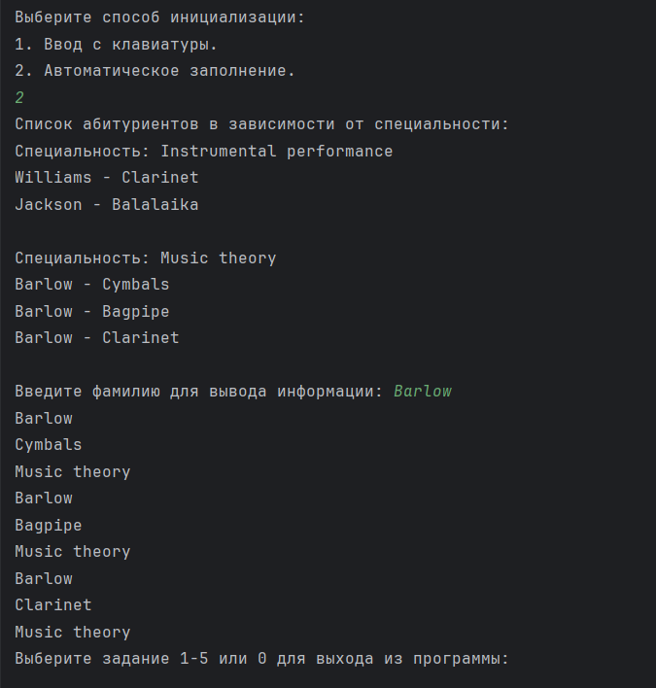

Задание 2. В соответствии с заданием своего варианта составить программу для анализа текста. Считать из исходного файла текст. Используя регулярные выражения получить искомую информацию (см. условие), вывести ее на экран и сохранить в другой файл. Заархивировать файл с результатом с помощью модуля zipfile и обеспечить получение информации о файле в архиве.
Заменить последние три символа слов, имеющих выбранную длину на символ «$»
Время имеет формат «часы : минуты». И часы, и минуты состоят из двух цифр, пример: 09:00. Напишите регулярное выражение для поиска времени в заданной строке. Определить, сколько слов имеют максимальную длину; вывести все слова, за которыми следует запятая или точка; найти самое длинное слово, которое заканчивается на 'е'.

Класс Task2

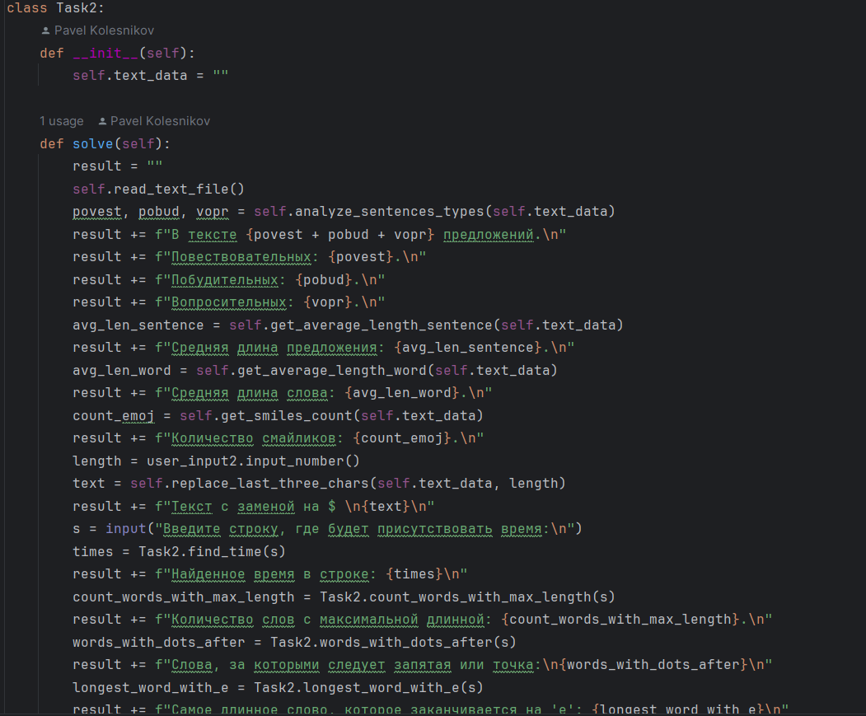
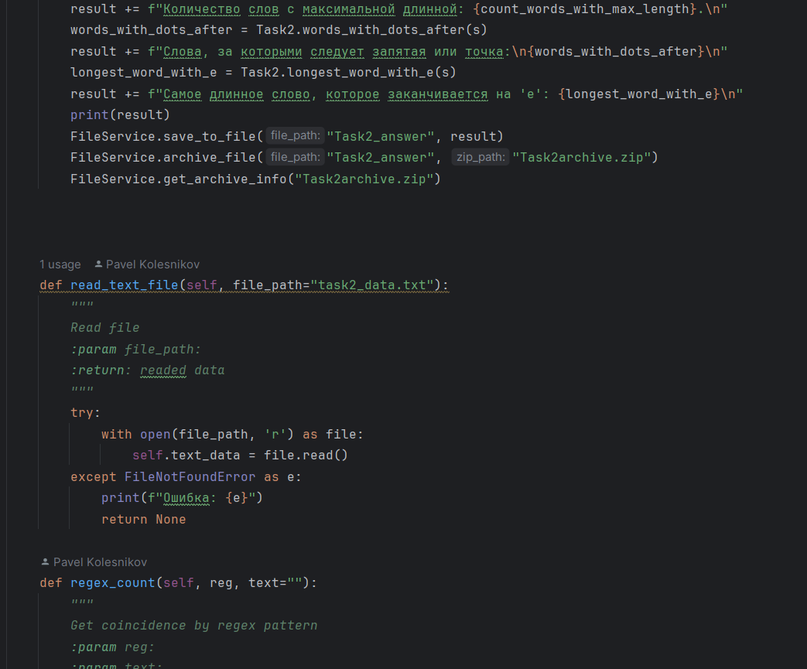
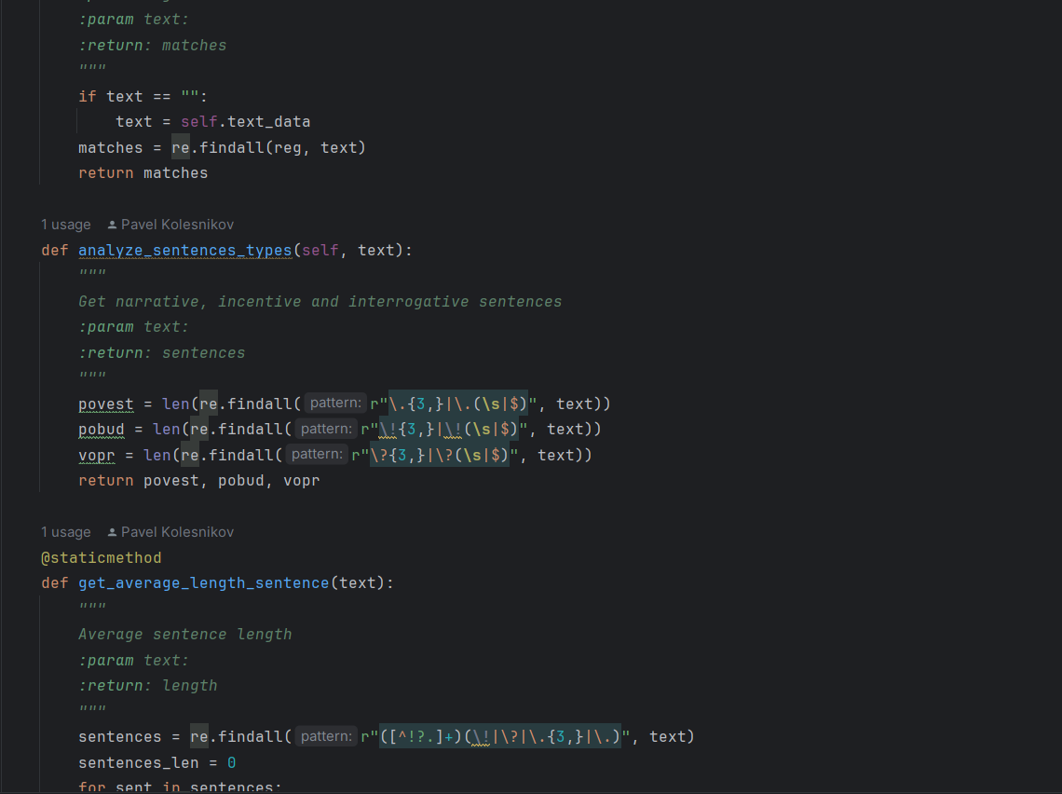
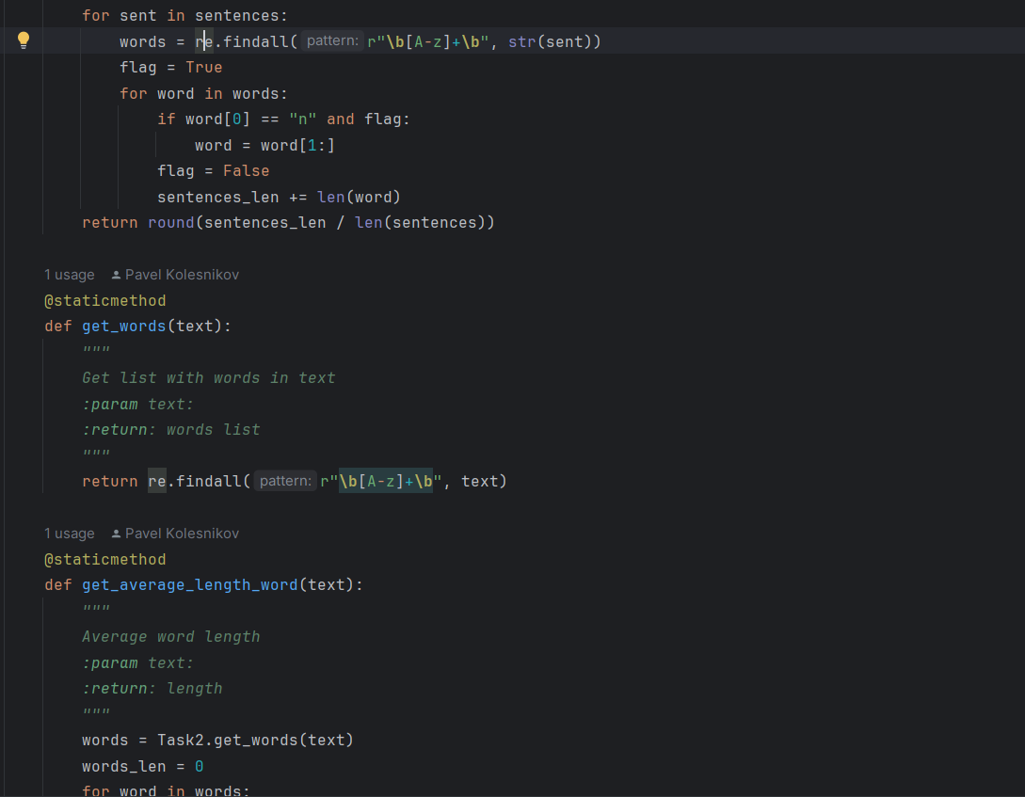
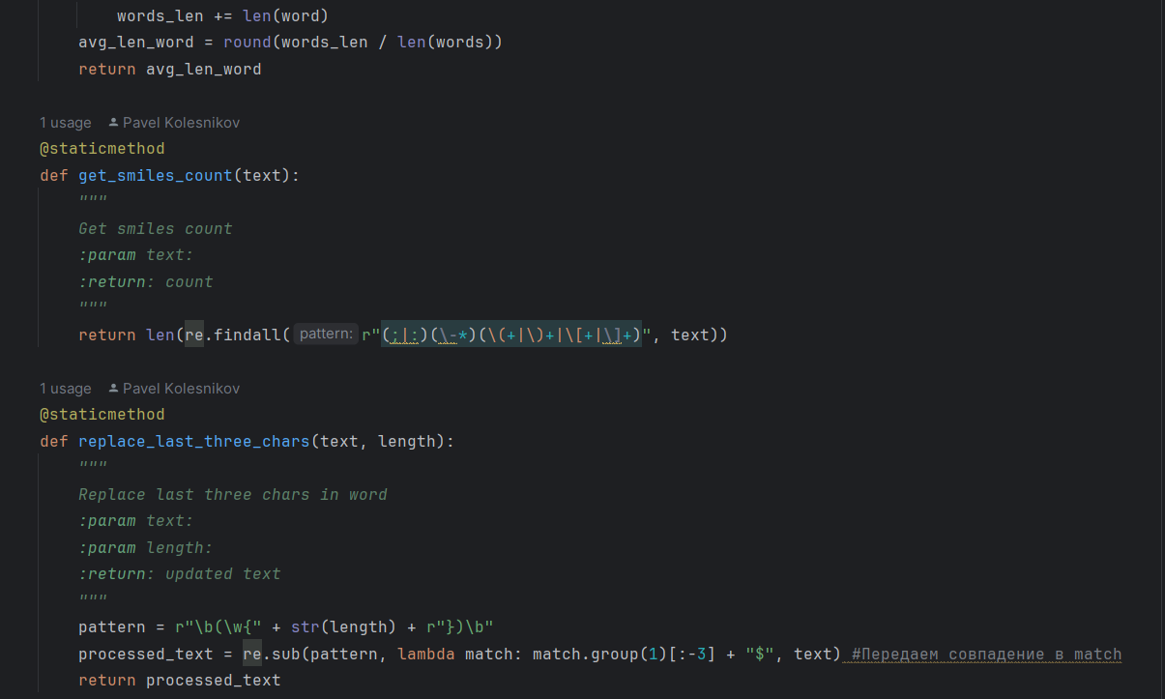
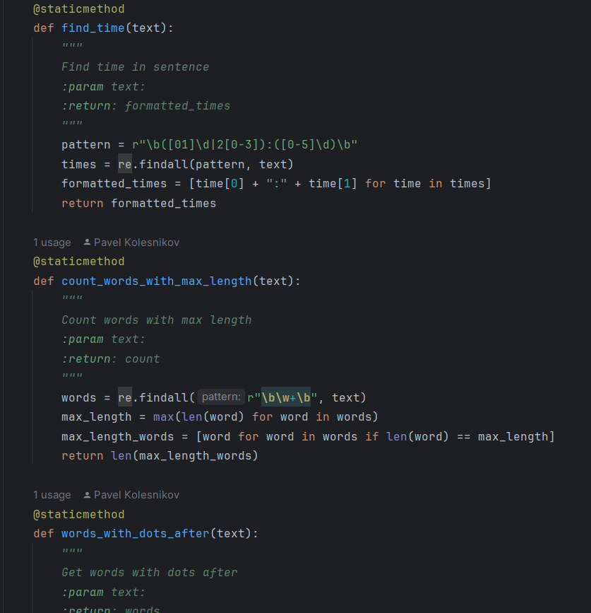
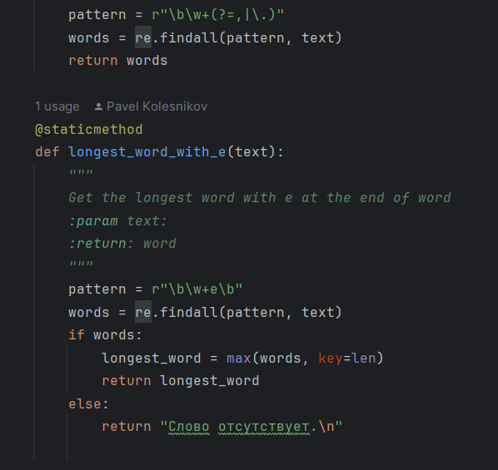

Класс FileService

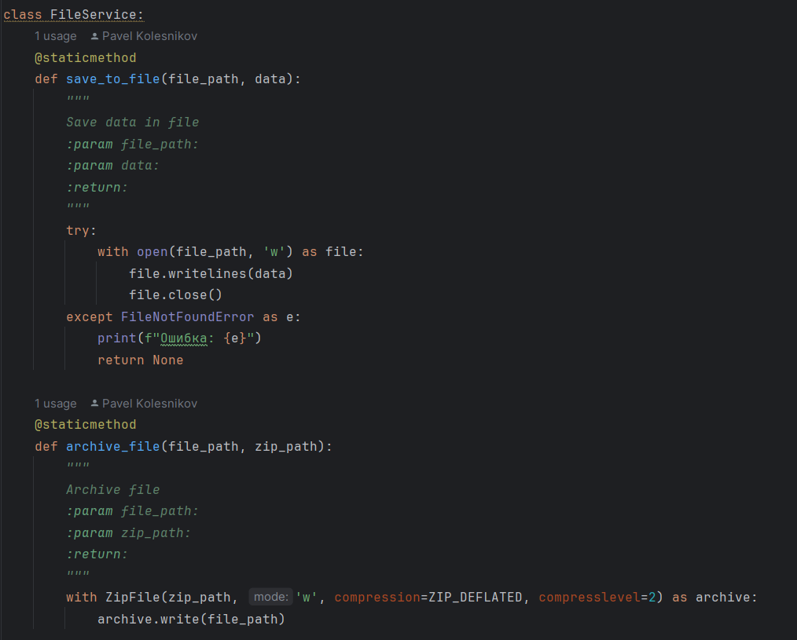
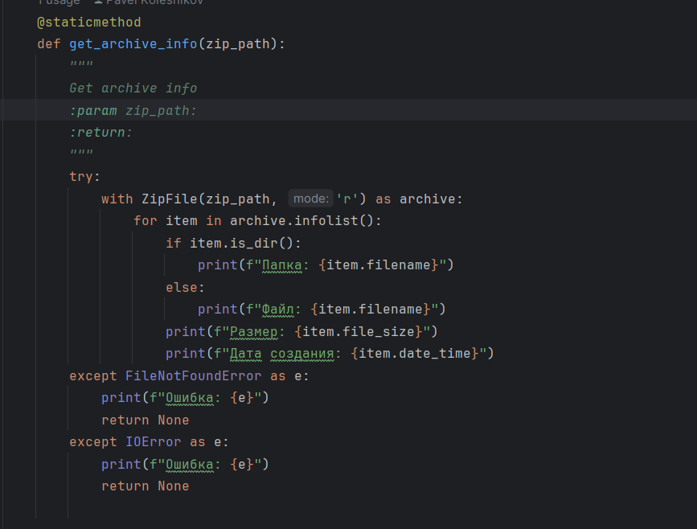
Результат работы

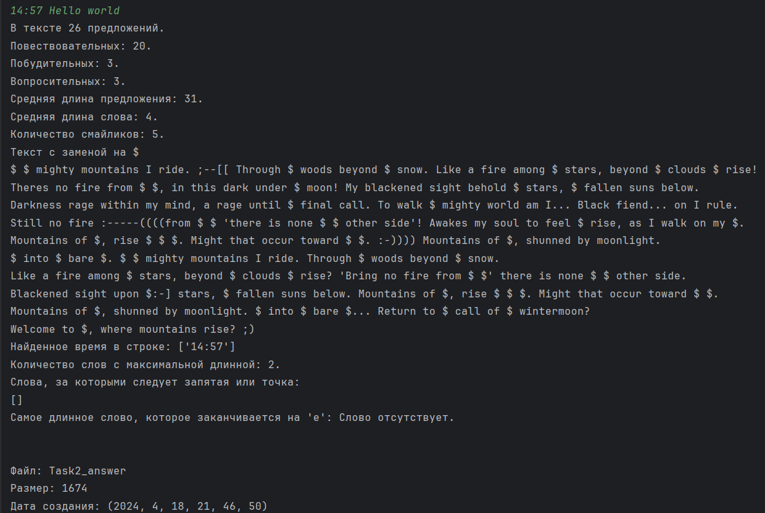

Содержимое файла

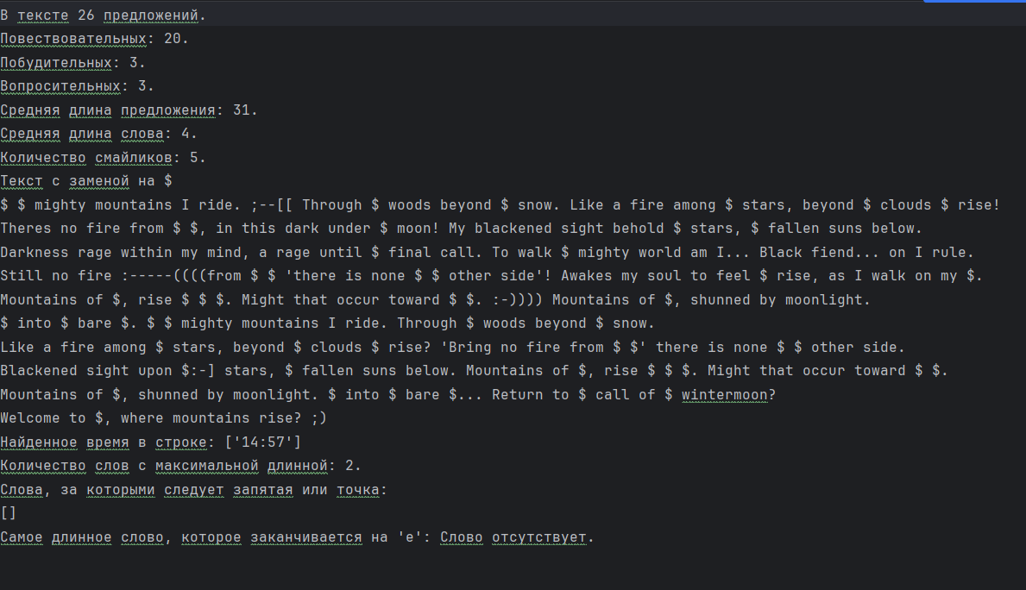

Задание 3. В соответствии с заданием своего варианта доработать программу из ЛР3, использовав класс и обеспечить:
а) определение дополнительных параметров среднее арифметическое элементов последовательности, медиана, мода, дисперсия, СКО последовательности;
б) с помощью библиотеки matplotlib нарисовать графики разных цветов в одной координатной оси:
– график по полученным данным разложения функции в ряд, представленным в таблице,
– график соответствующей функции, представленной с помощью модуля math. Обеспечить отображение координатных осей, легенды, текста и аннотации.

Класс Task3

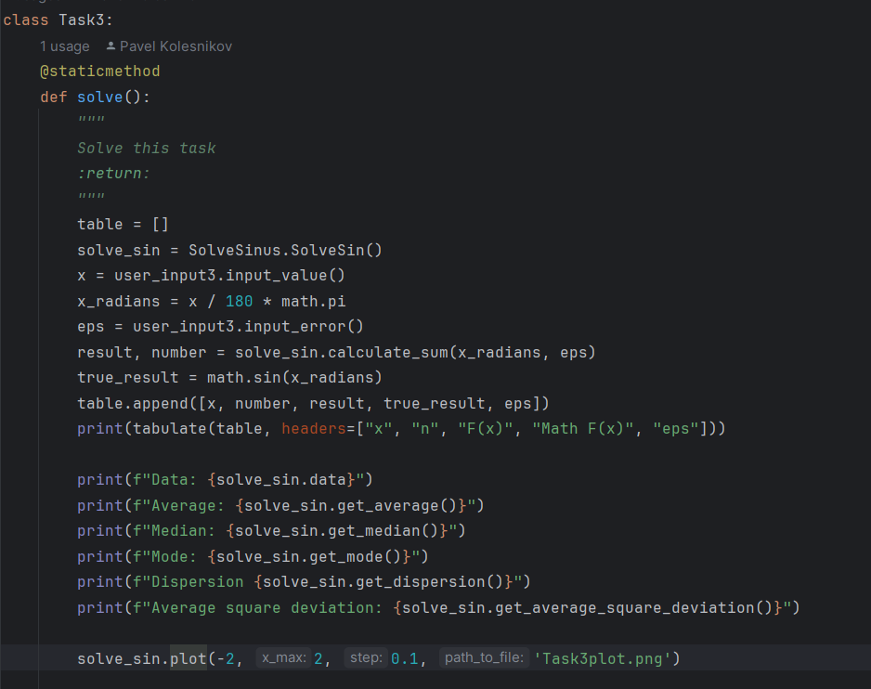

Класс SolveSin

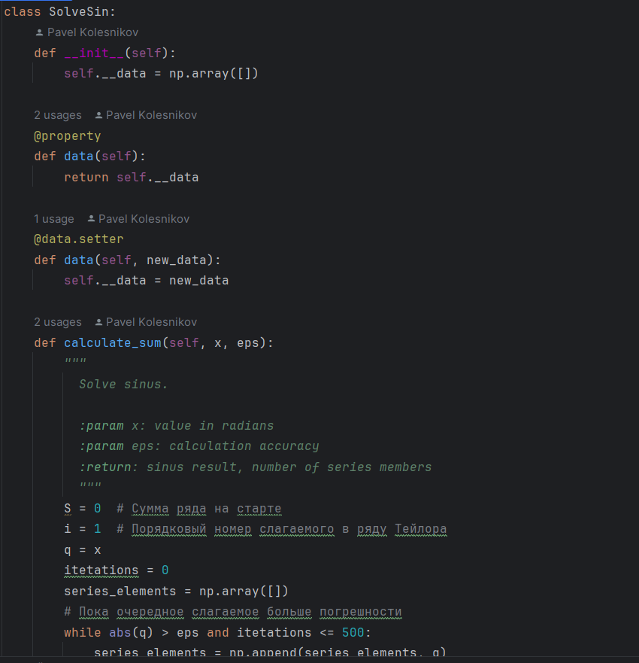
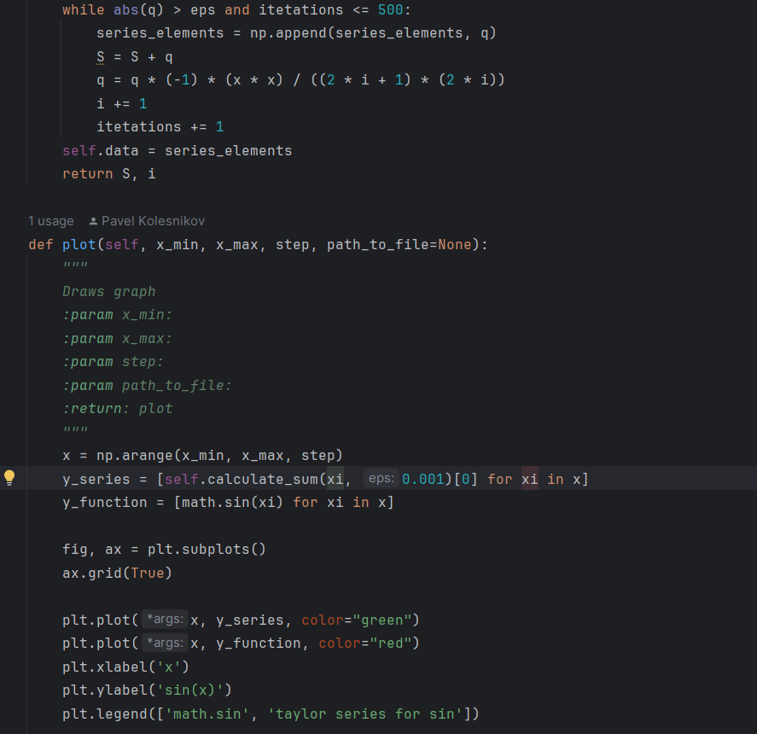

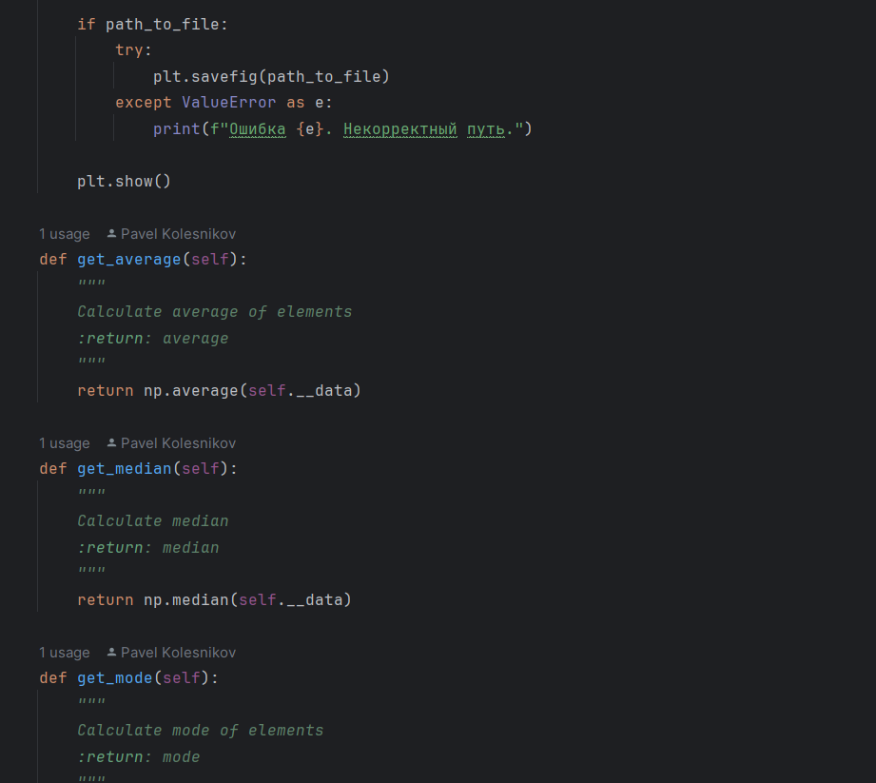
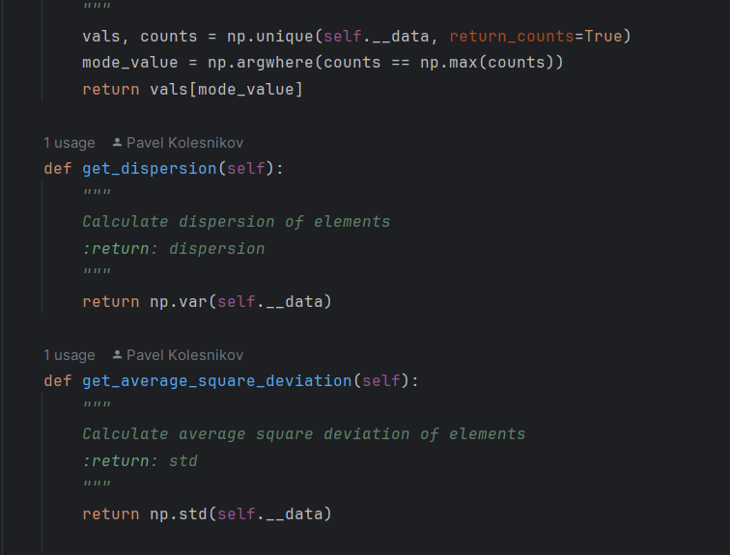
Результаты программы

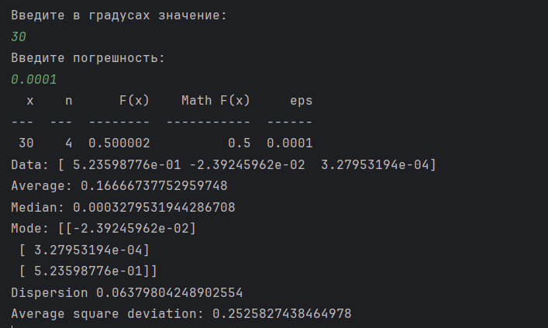

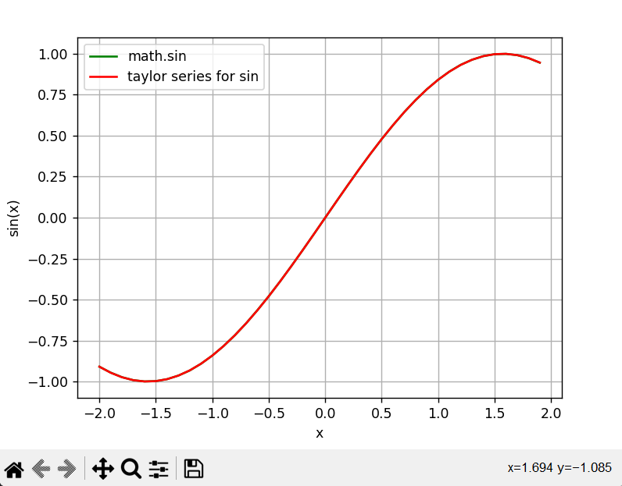

Задание 4. В соответствии с заданием своего варианта разработать базовые классы и классы наследники.
Построить треугольник, описанный около окружности с радиусом R.

Класс Task4

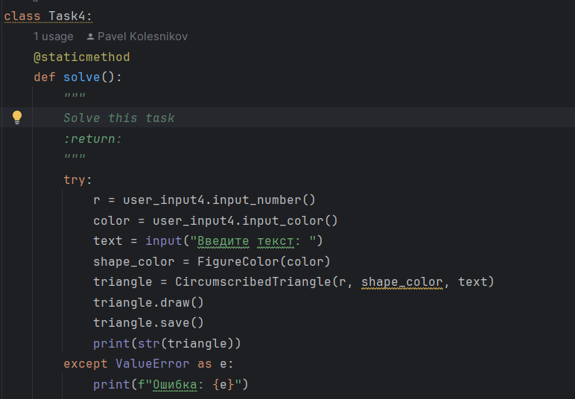

Класс GeometricFigure

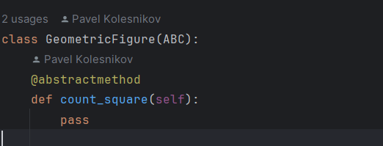

Класс FigureColor

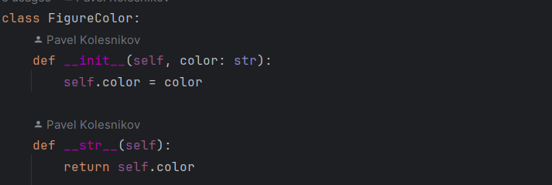

Класс CircumscribedTriangle

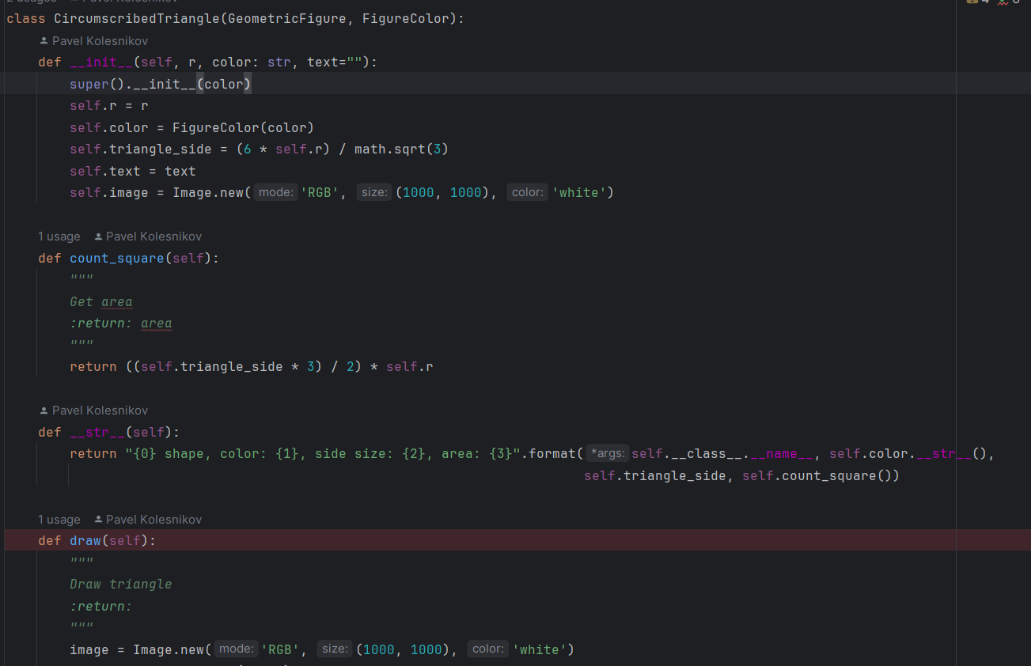
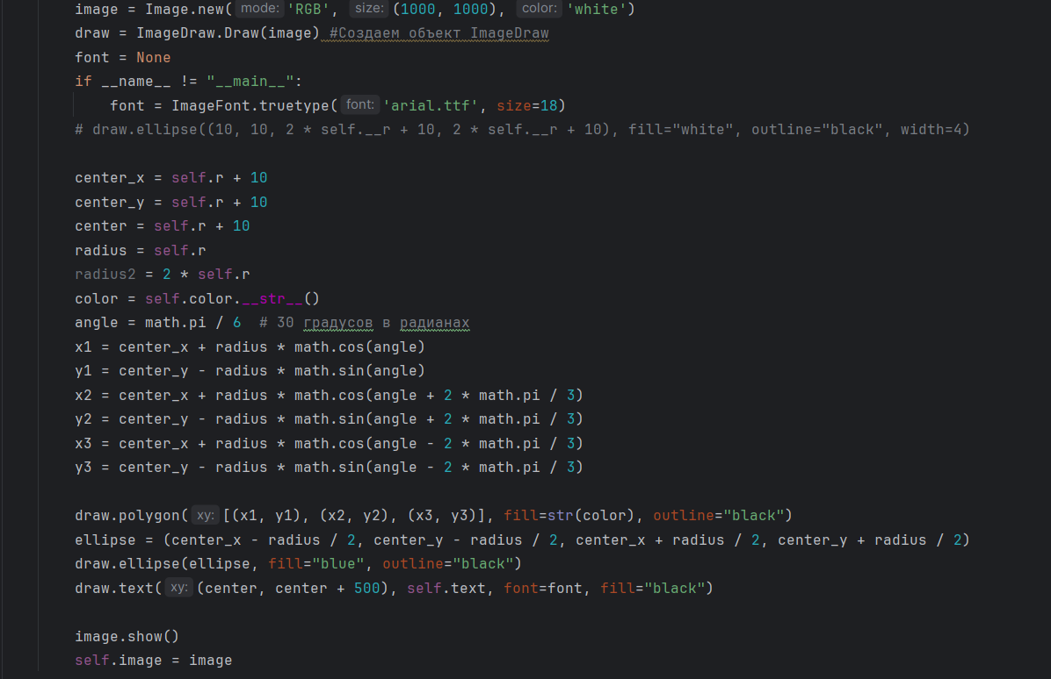
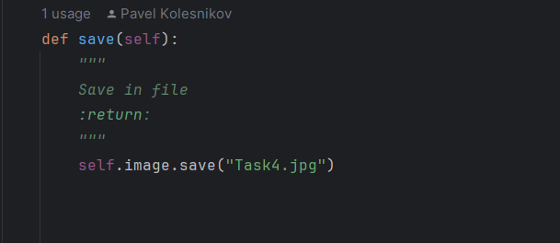

Результат программы



Задание 5. В соответствии с заданием своего варианта исследовать возможности библиотека NumPy при работе с массивами и математическими и статическими операциями. Сформировать целочисленную матрицу А[n,m] с помощью генератора случайных чисел (random).
Найти столбец с наименьшей суммой элементов.
Вычислить значение медианы этого столбца. Вычисление медианы
выполнить двумя способами: через стандартную функцию и через
программирование формулы.

Класс Task5
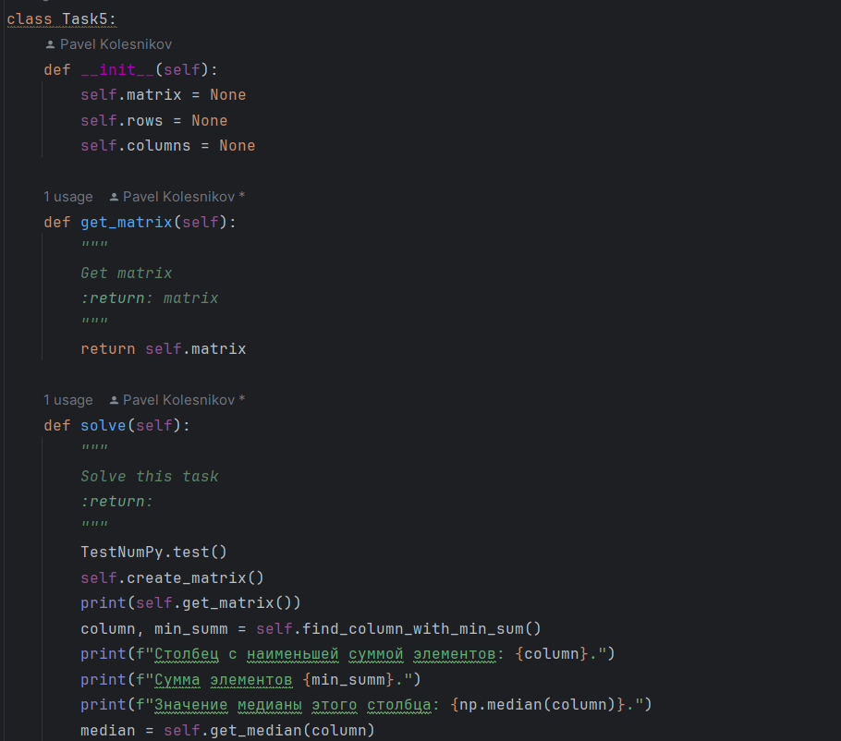
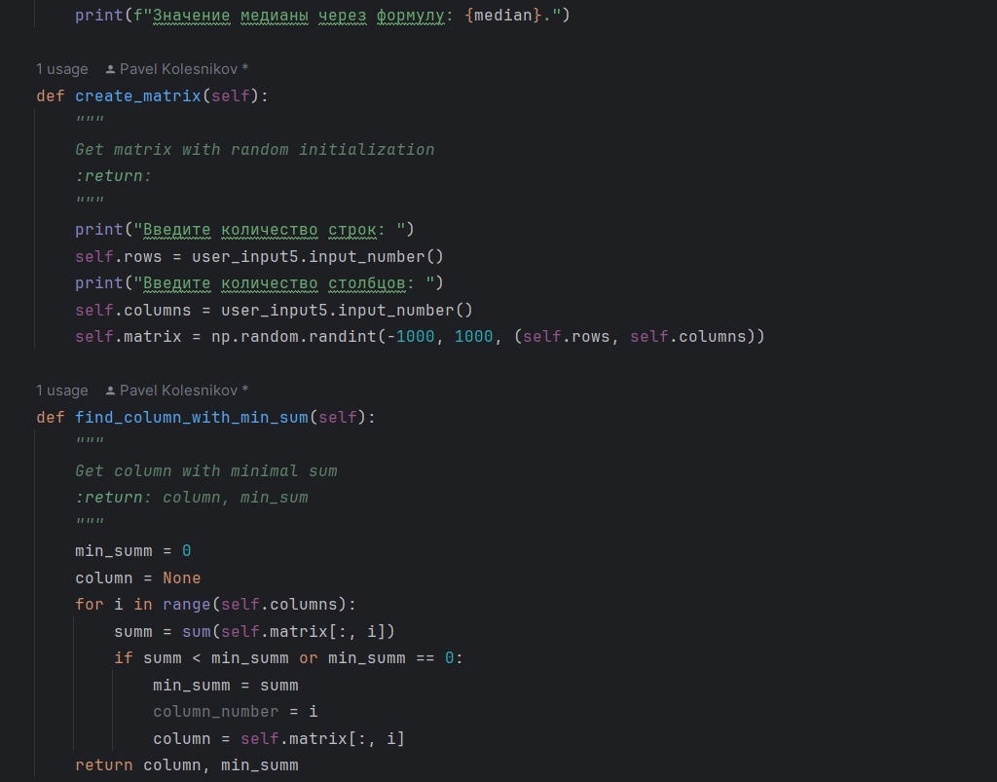

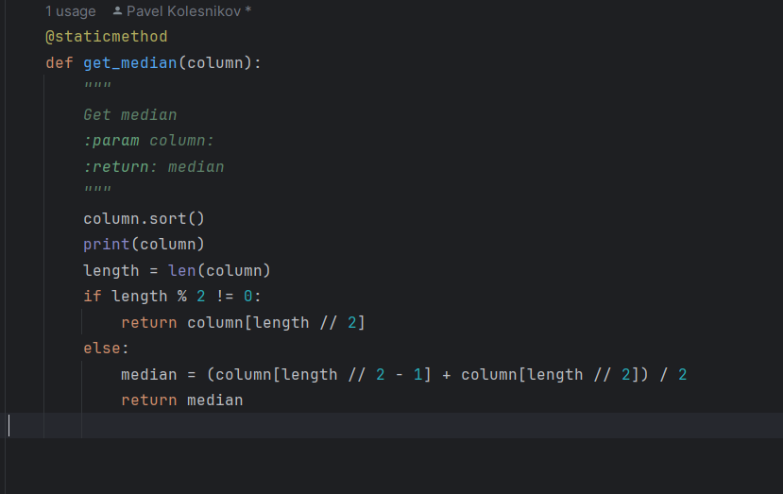

Класс TestNumPy

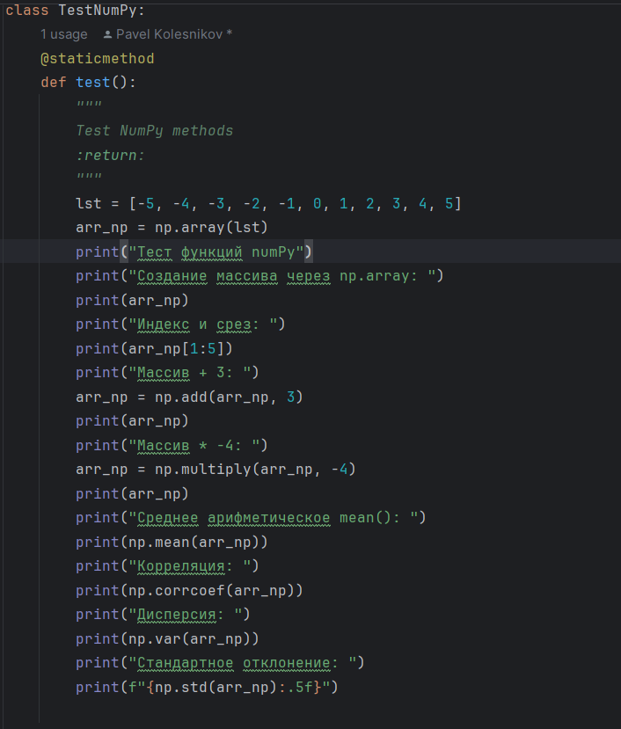

Результат программы

